**IComp/UFAM - Bancos de Dados 1 – 2017/02**

**Ficha de Resposta do Trabalho Prático 3**

|  |  |  |  |
| --- | --- | --- | --- |
| **Atividade:** 3 | **Tarefa:** 15 | **Data:** 27/10 | **Folha:** 1 **de** 1 |

**Aluno:** Micael Levi  **Matrícula:** 21554923

Consulta realizada nos testes:

SELECT count(*) FROM t WHERE v=1;

Para a tabela com 10.000 tuplas:

|  |  |  |
| --- | --- | --- |
| **fillfactor** | **tempo gasto para realizar uma consulta para um valor (ms)** | **tempo gasto para re-criar um índice para o atributo 'v' (ms)** |
| 60 | 3,585 | 157,827 |
| 80 | 2,926 | 157,776 |
| 90 | 2,925 | 159,235 |
| 100 | 2,734 | 160,604 |

Para a tabela com 10.000.000 tuplas:

|  |  |  |
| --- | --- | --- |
| **fillfactor** | **tempo gasto para realizar uma consulta para um valor (ms)** | **tempo gasto para re-criar um índice para o atributo 'v' (ms)** |
| 60 | 739,597 | 17679,004 |
| 80 | 757,435 | 17323,549 |
| 90 | 340,481 | 17772,883 |
| 100 | 294,379 | 20873,345 |

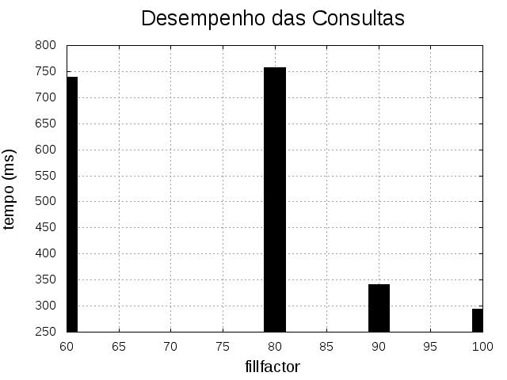

Dos dados coletados (expostos acima) é possível concluir que, quanto menos espaço livre é deixado (aumento do *fillfactor*) uma consulta simples sobre um atributo indexado é realizada em menos tempo, independente do número de tuplas que serão retornadas pela consulta. Pode-se observer a que alterando o fator de preenchimento de 60 para 100 obtemos mais de 100% de redução no tempo de execução da consulta. O inverso acontece com o tempo gasto na reconstrução do índice, i.e., quanto maior o *fillfactor*, mais alto será o tempo de execução.

**Aluno:** Moisés Gomes **Matrícula:** 21550188